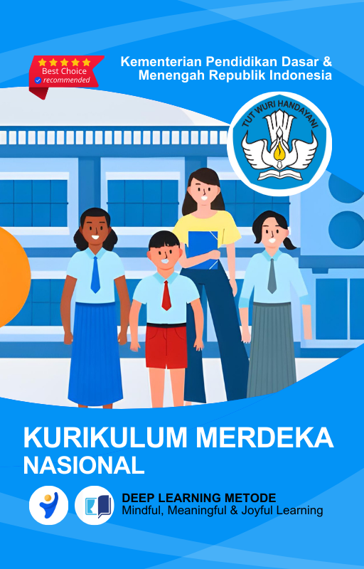


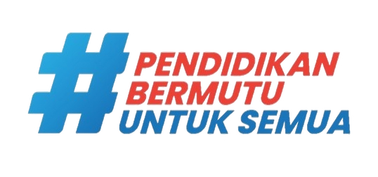
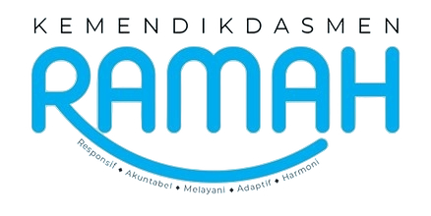

MODUL AJAR
KURIKULUM MERDEKA
Nama Penyusun : SRI DEWI YULIA, S.Pd
NIP : 198107152023212021
Nama Sekolah : SD NEGERI CIBINONG
Mata pelajaran : BAHASA INDONESIA

Fase, Kelas / Semester : A/1/GANJIL
Tahun Ajaran : 2025/2026

INFORMASI UMUM
- IDENTITAS MODUL
Nama Penyusun | SRI DEWI YULIA, S.Pd
NIP | 198107152023212021
Nama Sekolah | SD NEGERI CIBINONG
Tahun Ajaran | 2025/2026
Jenjang Sekolah | Sekolah Dasar
Mata Pelajaran | Bahasa Indonesia
Fase / Kelas / Semester | A / I / Ganjil
Jumlah Siswa | 33 Siswa
Materi Pokok | BAB 1 BUNYI APA?
Alokasi Waktu | 8 JP @35 menit
- CAPAIAN PEMBELAJARAN
Capaian Pembelajaran | Pada akhir fase A, peserta didik memiliki kemampuan berbahasa untuk berkomunikasi dan bernalar kepada teman sebaya dan orang dewasa di sekitar tentang diri dan lingkungannya melalui berbagai kegiatan berbahasa dan bersastra dengan topik yang beragam dan sesuai dengan tujuan.
Cakupan Elemen | - Menyimak  - Membaca dan memirsa  - Berbicara dan mempresentasikan  - Menulis
- PROFIL PELAJAR PANCASILA
Profil Pelajar Pancasila | Beriman Dan Bertakwa Kepada Tuhan Yang Maha Esa, Berakhlak Mulia, Mandiri, Bernalar Kritis, Kreatif, Bergotong-Royong dan Berkebinekaan Global
- 8 PROFIL LULUSAN
8 Profil Lulusan | - Keimanan dan Ketakwaan terhadap tuhan YME  Individu yang memiliki keyakinan teguh akan keberadaan tuhan seta menghayati nilai-nilai spriritual dalam kehidupan sehari-hari  - Kewargaan  Individu yang memiliki rasa cinta tanah air, mentaati aturan dna norma social dalam kehidupan bermasyarakat, memiliki kepedulian, tanggungjawab social, serta berkomitmen untuk menyelesaikan masalah nyata yang terkait, keberlanjutan manusia dan lingkungan  - Penalaran Kritis  Individu yang mampu berpikir secara logis, analitis dan reflektif dalam memahami, mngevaluasi, serta memproses informasi untuk menyelesaikan masalah  - Kreativitas  Individu yang mampu berpikir secara inovatif, fleksibel, dan orisinal dalam mengolah ide atau informasi untuk menciptakan solusi yang unik dan bermanfaat  - Kolaborasi  Individu yang mampu bekerja sama secara efektif dengan orang lain secara gotong roying untuk mencapai tujuan Bersama melalui pembagian pesan dan tanggung jawab  - Kemandirian  Individu yang mampu bertanggung jawab atas proses dan hasil belajarnya sendiri dengan menunjukkan kemampuan untuk mengambil inisiatif, mngetasi hambatan, dan menyelesaikan tugas secara tepat bergantung pada orang lain  - Kesehatan  Individu yang memiliki fisik yang prima, bugar, sehat, dan mampu menjaga keseimbangan Kesehatan mental dan fisik untuk mewujudkan kesejahteraan lahir dan batin (well-being)  - Komunikasi  Individu yang memiliki kemampuan komunikasi untrapribadi untuk melakukan refleksi dan antarpribadi untuk menyampaikan ide, gagasan dan antarpribadi untuk menyampaikan ide gagasan, dan informasi baik lisan maupun tulisan serta berinteraksi secara efektif dalam berbagai situasi.
- SARANA DAN PRASARANA
Sarana Prasarana | - Kementerian Pendidikan, Kebudayaan, Riset, dan Teknologi Republik Indonesia, 2021 Bahasa Indonesia, Aku Bisa! Buku Siswa SD Kelas I, Penulis: Soie Dewayani  - Buku lain yang relevan  - Kartu huruf dan kata  - Kartu bergambar benda dengan suku kata ba-, bi-, bu-, be-, bo-  - Alat tulis dan alat warna  - Buku bacaan fiksi dan nonfiksi bertema pancaindra  - Lembar kerja peserta didik  - Laptop, handphone, LCD proyektor
Assesmen | - Assesmen individu atau kelompok  - Tes tertulis/pengetahuan/wawancara/praktik
Unit Kegiatan | - Individu / kelompok
Persiapan Pembelajaran | - Menyiapkan materi bahan ajar  - Meyiapkan lembar kerja siswa  - Menentukan metode pembelajaran
- TARGET PESERTA DIDIK
Target Peserta Didik | - Peserta didik reguler/tipikal: umum, tidak ada kesulitan dalam mencerna dan memahami materi ajar.  - Peserta didik dengan pencapaian tinggi: mencerna dan memahami dengan cepat, mampu mencapai keterampilan berfikir aras tinggi (HOTS), dan memiliki keterampilan memimpin
- MODEL PEMBELAJARAN
Model Pembelajaran | Model pembelajaran tatap muka
- METODE PEMBELAJARAN
Metode Pembelajaran | - Metode pembelajaran yang digunakan adalah ceramah, tanya jawab, dan diskusi.  - Metode PJBL  - Differensiasi  - Metode Deep Learning (mindful, meanful, joyful)
KOMPONEN INTI
- TUJUAN PEMBELAJARAN
Tujuan Pembelajaran | - Menyimak dan menanggapi bacaan tentang bunyi dan pancaindra, mengenali huruf 'b', menulis nama sendiri, serta membaca suku kata 'ba', 'bi', 'bu', 'be', 'bo'.
- PERTANYAAN PEMATIK
Pertanyaan Pematik | - Pernahkah kalian mendengar suara “Duk! Duk!”?  - Biasanya, apa yang berbunyi “Duk! Duk!”?  - Bagaimana Cara Merawat Indera Pendengar?
KEGIATAN PEMBELAJARAN
PERTEMUAN KE - 1
PENDAHULUAN | Pendahuluan (15 Menit)  Ice Breaker:  - Guru menyapa peserta didik dengan hangat dan penuh semangat.  - Guru mengajak peserta didik mengucapkan huruf ‘b’ dan suku kata ‘ba’, ‘bi’, ‘bu’ sambil bertepuk tangan mengikuti irama.  - Siswa diajak bermain tebak nama menggunakan huruf awal ‘B’ (contoh: “Siapa yang namanya dimulai dengan huruf ‘B’?”).  Apersepsi:  - Guru menanyakan kepada siswa, “Siapa yang tahu suara ‘Duk! Duk!’ itu berasal dari mana?”  - Guru menunjukkan gambar bola dan bertanya, “Apa yang terjadi saat bola dipantulkan ke lantai?”  - Guru memperlihatkan sampul cerita “Duk! Duk!” dan mengajak peserta didik menebak isi cerita berdasarkan gambar.  Tujuan Pembelajaran:  - Membaca: Mengenali bentuk dan melafalkan bunyi huruf.  - Menulis: Menuliskan kata-kata yang sering ditemui.  - Membaca: Mengeja kombinasi huruf pada suku kata dan kata sederhana.  - Berbicara: Memperkenalkan diri dan menyebutkan benda kesukaan.
KEGIATAN INTI | KEGIATAN INTI (90 Menit)  1. Mindful Learning (Fokus dan Kesadaran Penuh)  Menyimak Cerita “Duk! Duk!” (30 Menit):  - Guru membunyikan lonceng kecil sebagai kode untuk memulai kegiatan menyimak.  - Guru membacakan cerita “Duk! Duk!” sambil menunjuk setiap kata pada buku.  - Peserta didik menyimak cerita dengan postur tubuh yang baik.  - Setelah selesai, siswa diminta menirukan bacaan bersama guru.  Diskusi Cerita dan Bunyi (15 Menit):  - Guru mengajak siswa mengingat suara dalam cerita.  - Guru menunjukkan bola dan memantulkannya, lalu menanyakan, “Bagaimana bunyinya?”  - Diskusi dilanjutkan tentang bunyi di rumah dan di sekolah.  Melafalkan Huruf ‘B’ dan Mengenal Suku Kata (15 Menit):  - Guru menunjukkan kartu huruf ‘B’ dan ‘b’, serta meminta siswa melafalkannya.  - Guru menulis suku kata ‘ba’, ‘bi’, ‘bu’, ‘be’, ‘bo’ di papan.  - Peserta didik menirukan satu per satu secara berulang-ulang.  2. Joyful Learning (Pembelajaran Menyenangkan)  Permainan Tebak Kata (20 Menit):  - Guru memberikan kartu kata berisi suku kata ‘ba’, ‘bi’, ‘bu’, ‘be’, ‘bo’.  - Peserta didik diminta membaca kata pada kartu dan menempelkannya ke kolom yang sesuai di papan tulis (misalnya: ‘bo’ –> ‘bola’).  - Peserta didik diberi pujian untuk setiap usaha dan keberhasilan.  3. Meaningful Learning (Pembelajaran Bermakna)  Menulis Nama dan Mengenalkan Diri (20 Menit):  - Guru membagikan kertas karton (A5) untuk dibuat kartu nama.  - Peserta didik menulis nama mereka dengan huruf ‘B’ (jika ada), dan menggambar benda kesukaan di baliknya.  - Satu per satu siswa maju memperkenalkan diri dengan kartu nama dan menjelaskan benda kesukaannya.  - Guru memberikan pujian atas keberanian siswa berbicara di depan kelas.
PENUTUP | Penutup (15 Menit)  - Refleksi:  - Guru bertanya kepada siswa:  “Apa cerita yang dibacakan hari ini?”  “Suku kata apa saja yang kalian ingat?”  “Apa kalian senang mengenal huruf ‘B’ hari ini?”  - Penilaian:  - Guru mengamati siswa yang sudah bisa menyebutkan bunyi huruf dan suku kata dengan benar.  - Guru memberi apresiasi pada siswa yang aktif menyimak, menjawab, atau berani memperkenalkan diri.  - Tindak Lanjut:  - Guru memberikan tugas kecil:  “Di rumah, carilah 2 benda yang dimulai dari huruf ‘b’ dan ceritakan kepada orang tua!”  - Doa Penutup:  - Guru menutup pembelajaran dengan doa bersama.
ASESMEN / PENILAIAN
- Asesmen Sikap
Penilaian sikap ini dilakukan melalui pengamatan (observasi) Guru selama kegiatan pembelajaran Penilaian ini dilakukan agar Guru melihat sikap perilaku peserta didik dalam menjaga hidup bersama di masyarakat pada kehidupan sehari-hari (civic disposition), seperti sopan santun, percaya diri, dan bertoleransi. Bentuk pedoman penilaian yang dapat digunakan oleh Guru adalah sebagai berikut.
Kriteria | Sangat baik | Baik | Cukup | Perlu dikembangkan
 | 4 | 3 | 2 | 1
Sopan  santun | Peserta didik  berlaku sopan,  baik selama  proses pembe-  lajaran mau-  pun di luar  kelas. | Peserta didik  berlaku sopan  hanya selama  proses pembe-  lajaran | Peserta didik  hanya berlaku  sopan hanya  kepada Guru  atau peserta  didik yang  lain. | Peserta  didik belum  menampak-  kan perilaku  sopan
Percaya diri | Peserta didik  berani ber-  pendapat,  bertanya, atau  menjawab per-  tanyaan, serta  mengambil  keputusan | Peserta didik  berani ber-  pendapat,  bertanya, atau  menjawab  pertanyaan | Peserta didik  hanya berani  menjawab ha-  nya saat | Guru  bertanya  Peserta didik  kesulitan  dalam ber-  pendapat,  bertanya,  maupun  menjawab  pertanyaan
Toleransi | Peserta  didik dapat  menghargai  pendapat pe-  serta didik lain  dan menerima  kesepakatan  meskipun ber-  beda dengan  pendapatnya | Peserta  didik dapat  menghargai  pendapat pe-  serta didik lain  dan kurang  bisa menerima  kesepakatan | Peserta  didik dapat  menghargai  pendapat  peserta didik  lain dan tidak  bisa menerima  kesepakatan | Peserta didik  tidak dapat  menghargai  pendapat  peserta didik  lain dan tidak  bisa menerima  kesepakatan

- Asesmen Pengetahuan
Penilaian pengetahuan dilaksanakan melalui tes setelah kegiatan pembelajaran berlangsung. Penilaian pengetahuan diberikan dalam bentuk pilihan ganda, benar salah, maupun esai. Penilaian pengetahuan ini bertujuan agar Guru mampu melihat pengetahuan yang telah dikuasai peserta didik dalam kegiatan.

- Teknik Penilaian
- Penilaian Kompetensi Pengetahuan
- Tes Tertulis
- Pilihan ganda
- Uraian/esai
- Tes Lisan
- Tes lisan pemaparan materi dari pemahaman siswa.
Kriteria | Sangat baik | Baik | Cukup | Perlu dikembangkan
 | 4 | 3 | 2 | 1

- Assesmen Hasil Belajar
Penilaian ini dilakukan melalui pengamatan (observasi) Guru selama kegiatan
pembelajaran berlangsung. Penilaian ini bertujuan agar guru dapat melihat
kemampuan peserta didik dalam soft skill-nya. Adapun pedoman penilaian yang
dapat digunakan oleh Guru adalah sebagai berikut.
Kriteria | Sangat baik | Baik | Cukup | Perlu dikembangkan
 | 4 | 3 | 2 | 1

REMEDIAL DAN PENGAYAAN
- Remedial
- Remidial dapat diberikan kepada peserta didik yang belum mencapai Kriteria Ketuntasan Minimal maupun kepada peserta didik yang sudah melampui Kriteria Ketuntasan Minimal. Remidial terdiri atas dua bagian : remedial karena belum mencapai Kriteria Ketuntasan Minimal dan remedial karena belum mencapai Capaian Pembelajaran
- Guru memberi semangat kepada peserta didik yang belum mencapai Kriteria Ketuntasan Minimal. Guru akan memberikan tugas bagi peserta didik yang belum mencapai Kriteria Ketuntasan Minimal

- Pengayaan
- Pengayaan diberikan untuk menambah wawasan peserta didik mengenai materi pembelajaran yang dapat diberikan kepada peserta didik yang telah tuntas mencapai Kriteria Ketuntasan Minimal atau mencapai Capaian Pembelajaran.
- Pengayaan dapat ditagihkan atau tidak ditagihkan, sesuai kesepakatan dengan peserta didik.
- Direncanakan berdasarkan materi pembelajaran yang membutuhkan pengembangan lebih luas misalnya

REFLEKSI GURU DAN PESERTA DIDIK
      - Refleksi untuk Guru:
- Apakah siswa mampu mengenal huruf kapital ‘B’ dan huruf kecil ‘b’?
- Apakah siswa mampu menyebutkan benda yang dimulai dengan huruf ‘b’?
- Apakah metode Deep Learning (mindful, joyful, meaningful) berjalan efektif?
      - Refleksi untuk Siswa:
- Apa yang paling kamu sukai dari pembelajaran hari ini?
- Apa yang masih sulit untuk dipahami?
      - Perbaikan Pembelajaran:
- Jika siswa mengalami kesulitan mengenal huruf ‘B’, guru dapat menggunakan lebih banyak alat bantu visual.
- Memberikan pengulangan materi untuk siswa yang masih mengalami kesulitan.

LEMBAR KERJA PESERTA DIDIK

Nama : ..................................................
Kelas : ..................................................
Tanggal : ..................................................
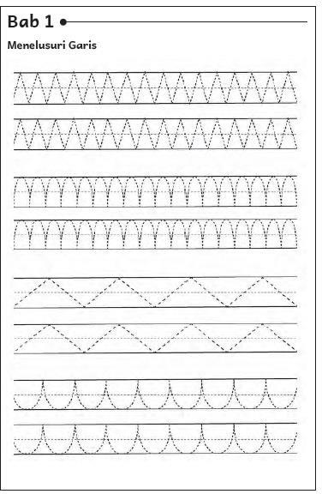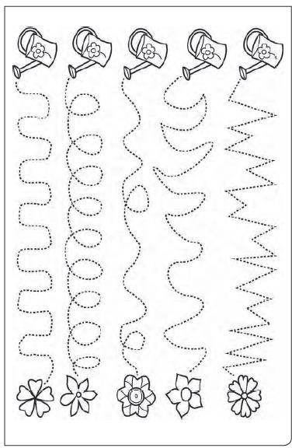
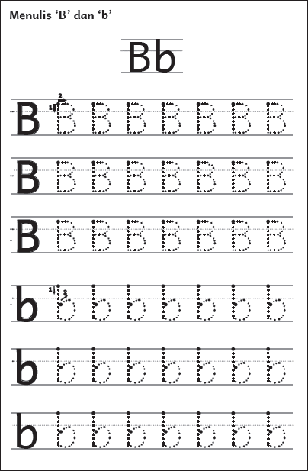
BAHAN AJAR
Bahan Ajar : Terlampir
Teks Buku Siswa; Bahasa Indonesia untuk kelas 1
GLOSARIUM
alur konten capaian pembelajaran: elemen turunan dari capaian pembelajaran yang menggambarkan pencapaian kompetensi secara berjenjang

alat peraga: alat bantu yang digunakan guru dalam pembelajaran agar materi yang diajarkan mudah dipahami oleh peserta didik

asesmen: upaya untuk mendapatkan data dari proses dan hasil pembelajaran untuk mengetahui pencapaian peserta didik di kelas pada materi pembelajaran tertentu

asesmen diagnosis: asesmen yang dilakukan pada awal tahun ajaran guna memetakan kompetensi para peserta didik agar mereka mendapatkan penanganan yang tepat

asesmen formatif: pengambilan data kemajuan belajar yang dapat dilakukan oleh guru atau peserta didik dalam proses pembelajaran

asesmen sumatif: penilaian hasil belajar secara menyeluruh yang meliputi keseluruhan aspek kompetensi yang dinilai dan biasanya dilakukan pada akhir periode belajar

berpikir lantang: mengungkapkan proses berpikir dengan lantang agar orang lain dapat belajar dan memperoleh informasi dari proses tersebut

buku pengayaan: buku yang digunakan sebagai penunjang atau pelengkap buku pelajaran utama

capaian pembelajaran: kemampuan pada akhir masa pembelajaran yang diperoleh melalui serangkaian proses pembelajaran

diorama: sajian pemandangan alam dalam bentuk tiga dimensi dengan menempatkan objek di depan sebuah latar sehingga menggambarkan keadaan alam yang sebenarnya

fonem: satuan bunyi terkecil yang mampu menunjukkan kontras makna, misalnya /h/ adalah fonem karena membedakan makna kata ‘harus’ dan ‘arus’

fakta: hal (keadaan, peristiwa) yang merupakan kenyataan; sesuatu yang benar-benar ada atau terjadi

fiksi: cerita rekaan (roman, novel, dan sebagainya)

intonasi: ketepatan pengucapan dan irama dalam kalimat agar pendengar memahami makna kalimat tersebut dengan benar

kata ajaib: sebutan untuk ungkapan santun yang wajib dikenal dan digunakan peserta didik dalam kesehariannya

keterampilan sosial: kemampuan seseorang untuk berkomunikasi dengan efektif serta berinteraksi dengan orang lain secara verbal dan nonverbal sesuai dengan norma sosial dan budaya
kompetensi: kemampuan atau kecakapan seseorang untuk mengerjakan pekerjaan tertentu

literasi dasar: kecakapan membaca dan menulis permulaan yang harus dikuasai di jenjang awal pendidikan formal

literasi finansial: pengetahuan dan kecakapan untuk mengaplikasikan pemahaman tentang konsep dan risiko, keterampilan agar dapat membuat keputusan finansial untuk meningkatkan kesejahteraan

lembar amatan: catatan yang berisi sikap dan/atau keterampilan peserta didik untuk diamati guru

media digital: format konten yang dapat diakses oleh perangkat-perangkat digital

membaca nyaring: membacakan buku atau kutipan dari buku kepada orang lain secara nyaring dengan tujuan untuk menarik minat membaca

motorik halus: kemampuan untuk menggerakkan anggota tubuh yang melibatkan saraf, tulang, dan otot untuk melakukan aktivitas tertentu

nonfiksi: teks yang berdasarkan kenyataan atau fakta

peragaan: proses menyajikan sebuah perilaku atau proses melakukan sesuatu agar orang lain dapat meniru atau mengadaptasi perilaku atau proses yang diperagakan tersebut

perancah: teknik pemberian dukungan belajar secara terstruktur dan bertahap agar peserta didik dapat belajar secara mandiri

pojok baca kelas: bagian dari kelas yang dilengkapi dengan rak buku berisikan buku-buku pengayaan sesuai jenjang untuk dibaca peserta didik selama berada di kelas

proyek kelas: tugas pembelajaran yang kompleks dan melibatkan beberapa kegiatan untuk dilakukan peserta didik secara kolaboratif dengan serangkaian proses mulai dari perencanaan, pelaksanaan, hingga evaluasi kegiatan
prediksi: prakiraan tentang sesuatu

teks deskripsi: teks yang melukiskan sesuatu sesuai dengan keadaan sebenarnya sehingga pembaca dapat melihat, mendengar, mencium, dan merasakan apa yang dilukiskan itu sesuai dengan citra penulisnya

teks eksposisi: teks yang bertujuan untuk memberikan informasi tertentu, misalnya maksud dan tujuan sesuatu

teks tanggapan: teks yang berisi penilaian, ulasan, atau resensi terhadap suatu karya (film, buku, novel, drama, dll) sehingga orang lain mengetahui kelebihan dan kekurangan karya tersebut

DAFTAR PUSTAKA
Culham, Ruth. 2005. 6 + 1 Traits of Writing: The Complete Guide for the Primary Grades. Portland: Scholastic Teaching Resources.

Dewayani, Sofie. 2017. Menghidupkan Literasi di Ruang Kelas. Yogyakarta: Penerbit PT Kanisius. Fisher, Douglas dkk. 2019. This is Balanced Literacy. Thousand Oaks: Corwin.
Fountas, Irene C. & Gay Su Pinnell. 2010. The Continuum of Literacy Learning. Grades Pre K to 8.
Portsmouth: Heinemann.

Hancock, Marjorie R. 2004. A Celebration of Literature and Response: Children, Books and Teachers in K- 8 Classrooms. New York: Pearson.

Indradi, dkk. 2022. Bahasa Indonesia Untuk SD/MI Kelas 1. Erlangga. Jakarta

McGraw-Hill Reading Wonders. 2014. Balanced Literacy Guide. New York: McGraw Hill Education. Oliverio, Donna C. 2007. Painless Junior Writing. New York: Barron’s Educational Series.
Pusat Asesmen dan Pembelajaran. 2020. Modul Asesmen Diagnosis di Awal Pembelajaran. Jakarta: Pusmenjar Kemendikbud RI.

Rasinski, Timothy dkk (Eds.). 2012. Fluency Instruction: Research-Based Best Practices. New York: The Guilford Press.

Robb, Laura. 2003. Teaching Reading in Social Studies, Science, and Math. Portland: Scholastic Teaching Resources.

Vadasy, Patricia F. & J. Ron Nelson. 2012. Vocabulary Instruction for Struggling Students. New York: The Guilford Press.

Vygotsky, L. 1978. Mind in Society: The Development of Higher Psychological Processes. Cambridge: Harvard University Press.

Mengetahui  Kepala Sekolah  AI KULSUM NURYANI, M.PD  NIP. 197003122002122003 |  | Guru Kelas  SRI DEWI YULIA, S.PD  NIP. 198107152023212021

